KONSTRUKSI RUMAH PANGGUNG UNTUK KAWASAN RAWAN BANJIR
JALAN P. ANTASARI SAMARINDA

Daru Purbaningtyas
Dosen POLNES Samarinda
Sujiati Jepriani
Dosen POLNES Samarinda

ABSTRACT

Samarinda has potential flood area that is distributed on some places including Jalan P. Antasari. Flood mitigation also needs community partisipation on landscape development, spesially on potential flood area. Concept of “rumah panggung” has been issue, it’s considered this construction house has been familiar for local people.
This research was started by surveying on location study for making design of permanent house, rumah panggung and embankment house. And then RAB analyze were done to compare the cost of two types of house. Flood water up was estimated by converting land use from free area of rumah panggung to useful area of embankment house.
The result showed that construction of rumah panggung yield a profit. The cost of rumah panggung is 3,27% more than embankment house but this construction can retard flood water up around it.

Keywords : rumah panggung, embankment house, flood water up

LATAR BELAKANG

Samarinda sebagai Ibukota Propinsi Kalimantan Timur berada pada ketinggian 10.200 cm di atas permukaan laut, dengan curah hujan yang cukup tinggi 2.345 mm pertahun serta dipengaruhi oleh sekitar 20 daerah aliran sungai (DAS) yang merupakan sub DAS Mahakam (Bappeda Samarinda, 2009). Kondisi tersebut menyebabkan wilayah ini mempunyai potensi genangan banjir yang tersebar di beberapa kawasan.
Permasalahan banjir adalah permasalahan bersama yang menimbulkan kerugian material dan non material. Nur Arifaini dkk. (1995) dalam Susilowati dkk (2006) memberikan analisa bahwa sumber penyebab banjir sesungguhnya adalah perubahan percepatan tata guna lahan, laju pertumbuhan penduduk, perilaku masyarakat, budaya, kondisi ekonomi dan perundang-undangan yang belum baku untuk mengendalikan pengembangan suatu kawasan. Sehingga penanganannya secara teknis atau non teknis memerlukan kerjasama antar sektor yang terkait, pemerintah dan masyarakat.
Pembangunan prasarana dan sarana fisik seperti tanggul, normalisasi alur sungai, pintu air, penampungan air sementara (boezem), perbaikan dan peningkatan sistem drainase tidak sepenuhnya bisa mengubah dataran banjir menjadi terbebas dari banjir. Pembangunan fasilitas ini hanya bertujuan menekan besarnya kerugian harta benda dan jiwa (flood damage mitigation). Untuk mengurangi banjir perlu dibangun prasarana dan sarana yang tergolong non structural measured, yang dimaksud adalah memberikan pemahaman risiko bermukim dan konsep perlakuan-perlakuan (treatment) pemanfaatan ruang di lokasi-lokasi dataran banjir yang telah terbangun. Dan hal itu hanya dapat diatasi melalui penerapan konsep peran serta masyarakat di bidang penataan ruang.
Konsep rumah panggung menjadi sebuah wacana. Dengan rumah panggung, air banjir tidak masuk ke dalam rumah. Secara materi dan kesehatan, ini sudah sangat menguntungkan. Manfaatnya akan bertambah kalau permukaan tanah tidak seluruhnya ditutup oleh beton atau semen. Penyerapan air hujan ke dalam tanah akan menjadi lebih baik. Dengan demikian luas serapan air menjadi lebih besar jika mengembangkan rumah panggung.
Berdasarkan konsep tersebut maka pemakaian rumah panggung menjadi menarik untuk dikaji, mengingat bentuk rumah yang sudah familiar bagi penduduk asli dan kondisi kota Samarinda yang cenderung semakin rawan banjir di masa mendatang. Adapun lokasi yang dimaksud adalah Jalan Pangeran Antasari Samarinda Ulu, dengan pertimbangan daerah tersebut merupakan kawasan perkotaan dan rumah panggung masih digunakan sebagian penduduknya.

PERMASALAHAN

Secara umum permasalahan yang terjadi di lapangan adalah keinginan masyarakat untuk membangun rumah permanen sehingga terjadi pengurukan tanah di kawasan banjir. Hal ini akan mengurangi ruang bagi air banjir di kawasan tersebut. Melihat kondisi tersebut maka permasalahan yang terjadi adalah :
- Bagaimana membangun rumah permanen dengan tetap memberi ruang bagi air limpasan permukaan (banjir)?
- Berapa besar perbedaan biaya yang harus dikeluarkan apabila membangun rumah permanen urugan dan rumah permanen bentuk panggung?
- Bagaimana kontribusi pemakaian rumah panggung terhadap pengurangan genangan banjir?

TUJUAN DAN MANFAAT PENELITIAN

Tujuan penelitian ini adalah memberikan gambaran keuntungan konstruksi rumah panggung dibandingkan rumah urugan dengan desain yang sama sesuai kebutuhan umum penduduk ditinjau dari biaya pembangunan dan manfaatnya dalam mengurangi tinggi genangan banjir.
Adapun manfaat yang diperoleh dari penelitian ini adalah adanya contoh desain rumah permanen dengan konstruksi panggung dan urugan beserta perkiraan biaya pelaksanaannya dan keuntungan pemakaian rumah panggung dalam mengurangi tinggi genangan yang terjadi di badan jalan dan sekitarnya. Dimana informasi ini menjadi masukan bagi masyarakat agar dapat turut berperan dalam upaya penanganan banjir di kawasan masing-masing.

LANDASAN TEORI

Rumah Panggung
Rumah panggung adalah rumah yang konstruksinya dibangun ke atas dengan lantai bawah tidak untuk ditinggali, misalnya hanya digunakan sebagai garasi atau taman. Bentuk panggung ada kalanya tidak cukup tinggi tetapi tetap memberi peluang air untuk melintas di bawahnya.
Rumah panggung tidak hanya berupa rumah semi permanen tetapi bisa ditingkatkan menjdi rumah permanen dengan konstruksi beton yang didesain sebagai rumah panggung. Perbedaan mendasar pada struktur rumah biasa dan rumah panggung adalah lantai dasar dari bangunan tersebut. Lantai dasar pada rumah biasa ditumpu oleh tanah dasar atau tanah urug, sedangkan lantai dasar rumah panggung ditumpu oleh struktur balok kolom yang mendukung plat lantai tersebut. Dengan kata lain konstruksi rumah panggung permanen merupakan struktur portal beton bertulang.

Rencana Anggaran Biaya
Rencana anggaran biaya adalah rencana perhitungan banyaknya biaya yang dibutuhkan untuk bahan dan upah, serta biaya-biaya lain yang berhubungan dengan pelaksanaan bangunan tersebut.(Soedrajat, 1984)
Dalam perhitungan anggaran biaya terlebih dahulu harus mengetahui kuantitas/volume dari masing-masing pekerjaan. Untuk itu diperlukan gambar kerja sebagai dasarnya. Adapun langkah penyusunan rencana anggaran biaya adalah sebagai berikut:
- Menyusun pekerjaan yang terjadi berdasarkan gambar kerja.
- Mencari analisa harga satuan (unit price) untuk mendapatkan satuan masing-masing pekerjaan.
- Menghitung harga satuan.
- Menyusun RAB berdasarkan kelompok pekerjaan dan menghitung harga untuk masing-masing pekerjaan.
- Menyusun rekapitulasi RAB.

Genangan Banjir
Analisa genangan memerlukan data genangan yang meliputi lokasi genangan, lama genangan yang meliputi lama dan frekuensi, tinggi genangan dan besar kerugian. Hubungan antara lama dan tinggi genangan mempengaruhi besarnya kerugian yang terjadi (Gunadarma, 1996). Genangan setinggi 3 m meskipun terjadi dalam waktu kurang dari 0,5 jam akan memberikan kerugian yang besar dibandingkan genangan 0,1 m selama 2 hari.
Volume air banjir yang mampu dialirkan di bawah konstruksi rumah panggung diperkirakan dengan menghitung tinggi ruang kosong di bawah panggung dikalikan luas bangunan. Sedangkan tinggi genangan yang terjadi baru dapat dihitung apabila diketahui luas lahan yang diurug dan luas rumah panggung yang ada dalam satu kawasan tersebut.

METODE PENELITIAN

Penelitian dilakukan dengan mengikuti prosedur sebagai berikut :

Data kawasan rawan banjir
(jumlah penduduk/rumah panggung,luas tanah dan bangunan,jumlah anggota keluarga, genangan tertinggi, kondisi sosial)

Volume air yang melalui bawah konstruksi
Tinggi genangan yang terjadi akibat pengurukan
Perbandingan dan pembahasan
Data lokasi kawasan rawan banjir
(Gang 9 dan Gang Kenanga)
Desain rumah permanen dengan konstruksi panggung
Desain rumah pemanen dengan urugan
RAB rumah permanen dengan konstruksi panggung
RAB rumah permanen dengan urugan

Gambar 1 Tahapan Penelitian
Adapun lokasi penelitian ditunjukkan pada sketsa lokasi berikut :
Honda
Semoga Jaya
Suzuki
Samekarindo
Gang 9
Gang Kenanga
Jalan Pangeran Antasari
200 m
300 m
1,5 m
50 m
3 m
20 m
60 m

Gambar 2 Sketsa Lokasi Penelitian

HASIL PENELITIAN DAN PEMBAHASAN

Berdasarkan data di lokasi, maka dibuat desain rumah permanen dengan bentuk memanjang sederhana dengan luas bangunan 120 m². Denah rumah dan material bangunan yang digunakan sama untuk tipe rumah panggung dan rumah tanpa panggung dengan urugan. Spesifikasi material untuk kedua tipe bangunan disajikan pada Tabel 1 di bawah ini.

Tabel 1 Spesifikasi Material Rumah

No. | Material |  | Urugan |  |  |  | Panggung
1 | Beton |  | K-225 |  |  |  | K-225
2 | Baja |  | U-24 |  |  |  | U-24
3 | Kayu |  | Meranti, Kapur & Bangkirai |  |  |  | Meranti, Kapur, Bangkirai
4 | Pondasi |  | Batu Gunung ( Cerucuk ulin ) |  |  |  | Poer Plat beton
5 | Sloof |  | 15/20 cm |  |  |  | 15/25 cm
6 | Pedestal |  | - |  |  |  | 15/15 cm
7 | Balok |  | - |  |  |  | 15/30 cm
8 | Plat Lantai |  | Rabat tebal = 5 cm |  |  |  | Beton tebal = 10 cm
9 | Kolom |  | 12/12 cm |  |  |  | 12/12 cm
10 | Ringbalk |  | 12/17.5 cm |  |  |  | 12/17.5 cm
11 | Kuda-kuda |  | Konstruksi kayu |  |  |  | Konstruksi kayu
12 | Atap pelana |  | Multiroof |  |  |  | Multiroof
13 | Dinding |  | Pasangan batu bata |  |  |  | Pasangan batu bata
14 | Finishing lantai |  | Keramik |  |  |  | Keramik
Sumber : Perencanaan

Gambar denah dan tampak dari rumah permanen urugan dan rumah panggung disajikan dalam gambar-gambar di bawah ini. Dan dilanjutkan dengan perhitungan rencana anggaran biaya yang drangkum dalam Tabel Rekapitulasi RAB.

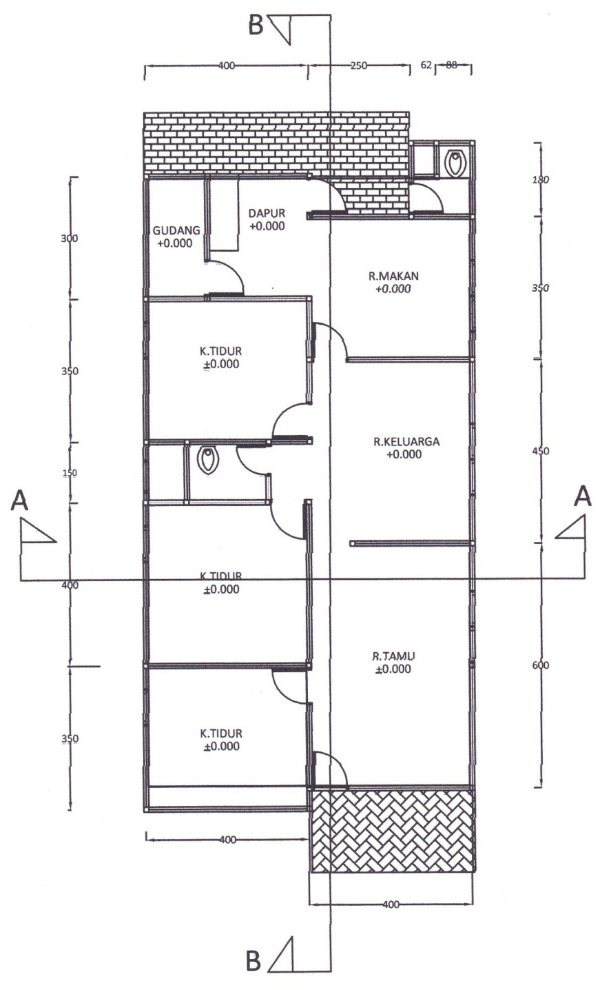

Gambar 3 Rencana Denah Rumah Permanen

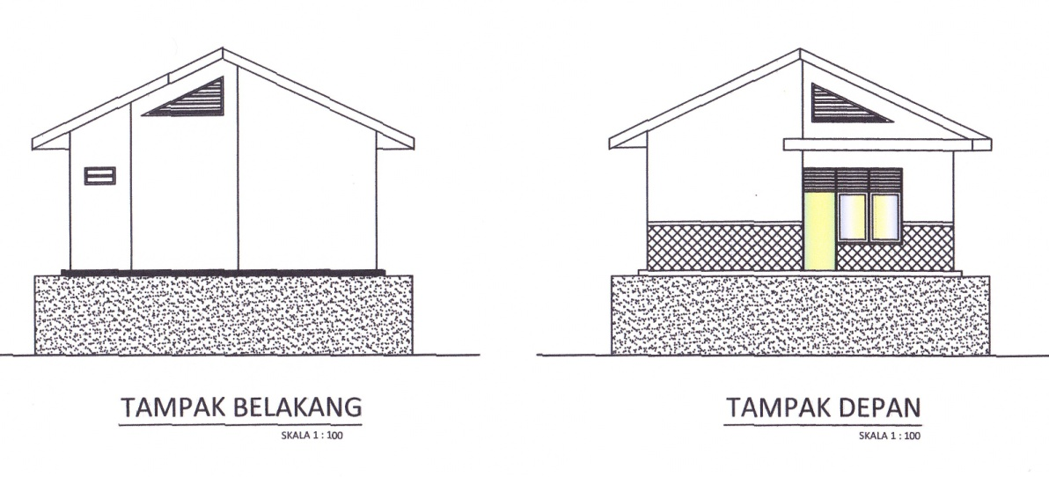
Gambar 4 Tampak Depan dan Belakang Rumah Urugan
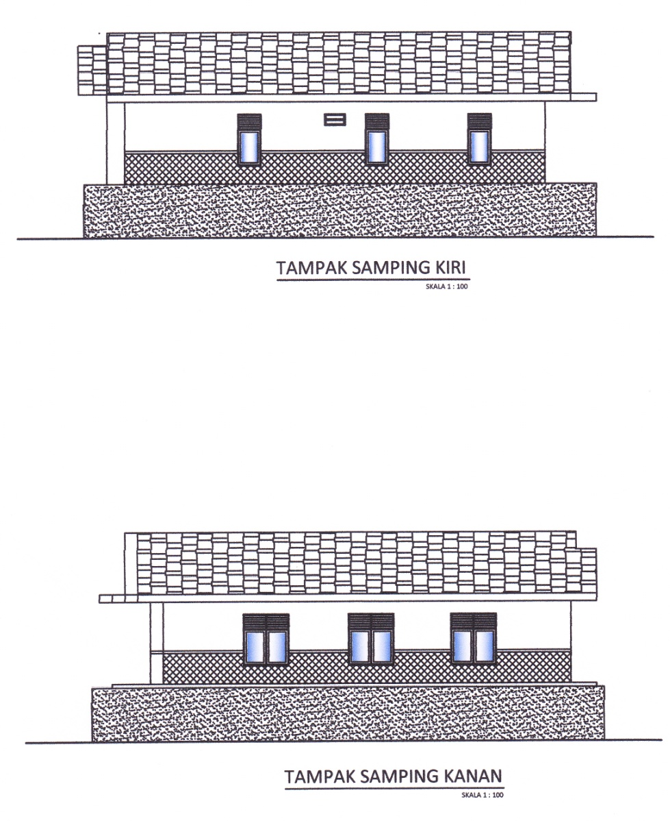
Gambar 5 Tampak Kiri dan Tampak Kanan Rumah Urugan
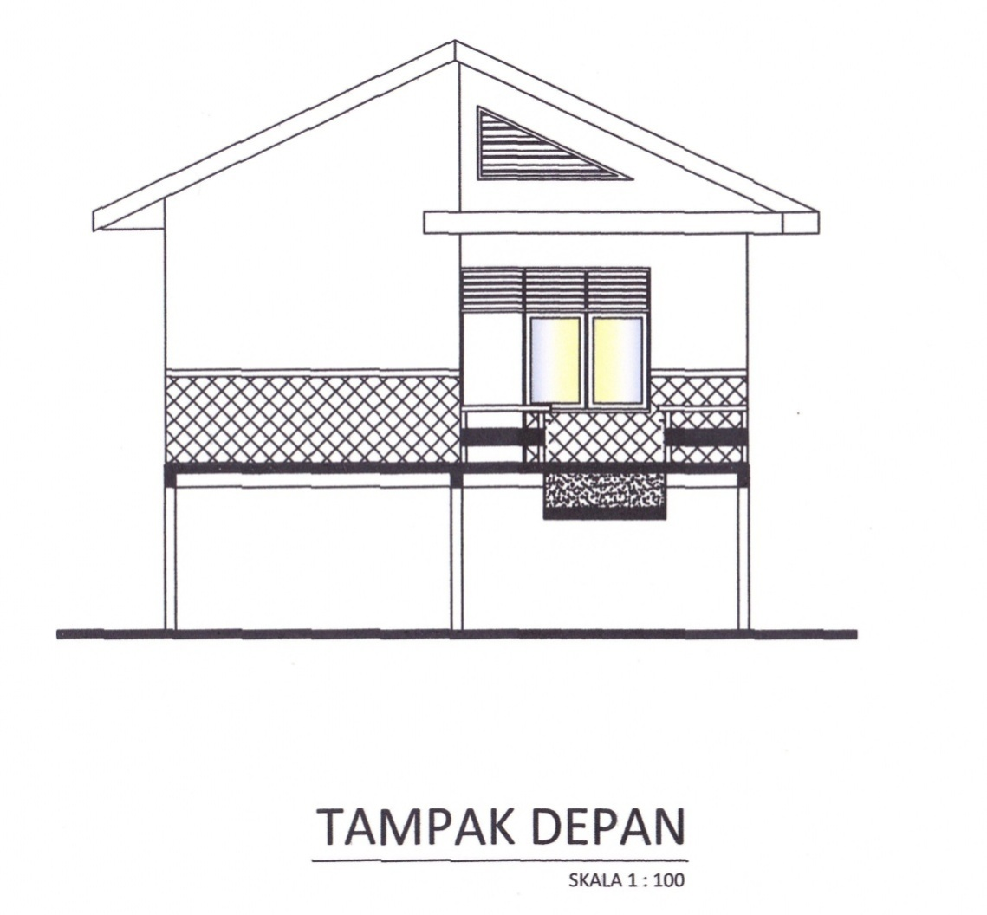
Gambar 6 Tampak Depan Rumah Panggung
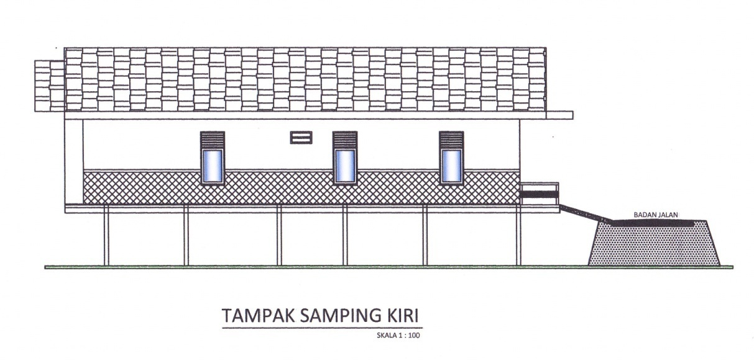
Gambar 7 Tampak Samping Kiri Rumah Panggung

Tabel 2 Rekapitulasi RAB Rumah Urugan

NO | URAIAN PEKERJAAN |  |  |  | JUMLAH HARGA
I | PEKERJAAN PENDAHULUAN |  |  |  | Rp | 11,727,520.00
II | PEKERJAAN TANAH / PASIR |  |  |  | Rp | 46,320,899.20
III | PEKERJAAN PANCANGAN |  |  |  | Rp | 688,324.00
IV | PEKERJAAN PASANGAN / PLESTERAN |  |  |  | Rp | 130,843,836.86
V | PEKERJAAN BETON TAK BERTULANG |  |  |  | Rp | 629,369.13
VI | PEKERJAAN BETON BERTULANG |  |  |  | Rp | 32,312,108.19
VII | PEKERJAAN LANTAI / DINDING |  |  |  | Rp | 15,386,563.40
VIII | PEKERJAAN KUSEN ALUMINIUM |  |  |  | Rp | 31,944,250.00
IX | PEKERJAAN KAP DAN RANGKA |  |  |  | Rp | 83,675,709.65
X | PEKERJAAN PLAFOND |  |  |  | Rp | 20,397,176.64
XI | PEKERJAAN INSTALASI LISTRIK |  |  |  | Rp | 6,375,000.00
XII | PEKERJAAN SANITASI |  |  |  | Rp | 8,845,000.00
XIII | PEKERJAAN CAT-CATAN |  |  |  | Rp | 23,923,903.80
XIV | PEKERJAAN LAIN – LAIN |  |  |  | Rp | 1,570,000.00
 |  | JUMLAH |  |  | Rp | 414,639,660.87
 |  | PPN 10% |  |  | Rp | 41,463,966.09
 |  | I.M.B.( 2.4% + 1.000.000 ) |  |  | Rp | 10,951,351.86
 |  | JUMLAH TOTAL |  |  | Rp | 467,054,978.81
 |  | DIBULATKAN |  |  | Rp | 467,055,000.00
Terbilang :
 |  | Empat Ratus Enam Puluh Tujuh Juta Lima Puluh Lima Ribu Rupiah

Tabel 4 Rekapitulasi RAB Rumah Panggung

NO | URAIAN PEKERJAAN |  |  |  | JUMLAH HARGA
I | PEKERJAAN PENDAHULUAN |  |  |  | Rp | 11,727,520.00
II | PEKERJAAN TANAH / PASIR |  |  |  | Rp | 2,358,066.56
III | PEKERJAAN PANCANGAN |  |  |  | Rp | -
IV | PEKERJAAN PASANGAN / PLESTERAN |  |  |  | Rp | 63,037,259.96
V | PEKERJAAN BETON TAK BERTULANG |  |  |  | Rp | 20,005,216.00
VI | PEKERJAAN BETON BERTULANG |  |  |  | Rp | 138,960,109.64
VII | PEKERJAAN LANTAI / DINDING |  |  |  | Rp | 15,386,563.40
VIII | PEKERJAAN KUSEN ALUMINIUM |  |  |  | Rp | 31,944,250.00
IX | PEKERJAAN KAP DAN RANGKA |  |  |  | Rp | 83,675,709.65
X | PEKERJAAN PLAFOND |  |  |  | Rp | 20,397,176.64
XI | PEKERJAAN INSTALASI LISTRIK |  |  |  | Rp | 6,375,000.00
XII | PEKERJAAN SANITASI |  |  |  | Rp | 8,845,000.00
XIII | PEKERJAAN CAT-CATAN |  |  |  | Rp | 23,923,903.80
XIV | PEKERJAAN LAIN - LAIN |  |  |  | Rp | 1,570,000.00
 |  | JUMLAH |  |  | Rp | 428,205,775.65
 |  | PPN 10% |  |  | Rp | 42,820,577.57
 |  | I.M.B.( 2.4% + 1.000.000 ) |  |  | Rp | 11,276,938.62
 |  | JUMLAH TOTAL |  |  | Rp | 482,303,291.83
 |  | DIBULATKAN |  |  | Rp | 482,303,000.00
Terbilang :
 |  | Empat Ratus Delapan Puluh Dua Juta Tiga Ratus Tiga Ribu Rupiah

Luas wilayah yang ditinjau sekitar 200 x 300 m² atau 60.000 m² (6 hektar). Hasil pengamatan lapangan (Gambar 2) memberikan luas total bangunan permanen (beton) di sepanjang jalan utama dan di dalam kedua gang adalah 7.040 m². Sehingga luas sisanya merupakan bagian yang dianggap masih dapat mengalirkan air yang terdiri dari lahan kosong dan rumah panggung, yaitu seluas 52.960 m² dikurangi luas badan jalan 900 m² (300 x 3 m²) di Gang Kenanga dan 450 m² (300 x 1,5 m²) menjadi 51.610 m².
Volume air yang dapat dialirkan di bawah bangunan dan lahan kosong hanya diperhitungkan untuk kondisi jalan tidak banjir. Tinggi urugan dan panggung sebesar 2 m tidak seluruhnya dapat menampung air mengingat adanya tanaman liar di lahan kosong dan bagian lumpur di bawah bangunan. Ruang bebas di bawah panggung atau lahan kosong dalam pengamatan rata-rata hanya setinggi 1 m. Sehingga volume air yang masih dapat tanpa menimbulkan genangan di jalan dan rumah adalah sebesar 51.610 m³.
Apabila luas bagian ruang bebas tersebut beralih fungsi menjadi bagian yang diurug untuk dibangun maka sejumlah 51.610 m³ air yang tadinya masih dapat ditampung akan mengisi badan jalan dan bangunan yang ada. Tanpa memperhitungkan luas bagian bangunan di atas urugan, maka kenaikan muka air pada wilayah tersebut menjadi 51.610 m³/60.000 m² = 0,86 m.
Hasil perhitungan menunjukkan bahwa biaya rumah panggung sedikit lebih tinggi dari rumah urugan. Biaya rumah urugan dengan luas bangunan 120 m² adalah Rp 467.055.000,- atau Rp 3.892.125,- / m² dan biaya rumah panggung Rp 482.303.000,- atau Rp 4.019192,- / m². Dengan kata lain biaya pembangunan rumah panggung 3,27% lebih besar dari biaya pembangunan rumah permanen dengan pengurugan.
Jika ditinjau dari tinggi genangan yang dapat terjadi akibat beralih fungsinya rumah panggung menjadi rumah urugan untuk wilayah tersebut adalah setinggi 0,86 m. Artinya desain rumah tinggal dengan bentuk panggung akan memberikan kontribusi pencegahan terjadinya kenaikan genangan banjir karena air akan tertampung di bawah bangunan. Semakin luas wilayah yang beralih fungsi menjadi bangunan (tanpa panggung) maka semakin tinggi genangan yang akan terjadi.
Berdasarkan rencana anggaran biaya pembangunan dan kontribusinya terhadap terjadinya genangan, maka konstruksi rumah panggung lebih menguntungkan. Dengan biaya yang sedikit lebih tinggi (3,27%) dari rumah urugan, rumah panggung dapat menekan kenaikan tinggi genangan di sekitarnya.

KESIMPULAN DAN SARAN

Berdasarkan hasil penelitian ini dapat ditarik kesimpulan sebagai berikut:
- Rencana anggaran biaya pembangunan rumah urugan tipe 120 adalah Rp 467.055.000,- atau Rp 3.892.125,- / m².
- Adapun rencana anggaran biaya rumah panggung dengan tipe yang sama diperoleh sebesar Rp 482.303.000,- atau Rp 4.019192,- / m².
- Peralihan fungsi dari lahan kosong dan rumah panggung menjadi rumah permanen urugan di wilayah tersebut dapat menaikkan tinggi genangan sebesar 0,86 m.
- Pemakaian rumah panggung lebih menguntungkan karena dengan biaya yang sedikit lebih tinggi (3,27%) dari rumah urugan, rumah panggung dapat menekan kenaikan tinggi genangan di sekitarnya.

Penelitian ini merupakan satu bagian kecil dari upaya penanganan banjir yang menyeluruh. Akan lebih baik apabila :
- Rumah panggung yang direncana juga menggunakan material kayu sehingga dapat lebih jelas menunjukkan manfaat rumah panggung dari segi biaya dan tinggi genangan yang dapat ditekan.
- Penelitian lebih lanjut dalam upaya pencegahan dan penanganan banjir yang melibatkan pemakaian rumah panggung di dalamnya.

DAFTAR PUSTAKA

Profil Daerah Kota Samarinda, 2009 from http://www.bappeda kaltim.com
Sarono, 2002, Musim Hujan Datang, Banjir Mengancam, Harian Sinar Harapan (16 November 2002).
Soedrajat, 1984, Analisa Anggaran Biaya Pelaksanaan, Penerbit, Bandung.
Sunggono, 1995, Buku Teknik Sipil, Beta Offset, Bandung
Susilowati dkk, 2006, Analisis Perubahan Tata Guna Lahan dan Koefisien Pengaliran terhadap Debit Drainase Perkotaan, Jurnal Media Teknik Sipil, p 27
Tim Penyusun, 1996, Drainase Perkotaan, Penerbit Gunadarma, Jakarta.
Tohari, Adrin, 2007, Rumah Panggung Solusi Pemukiman Jakarta yang Rawan Banjir, Kapanlagi.com (21 Maret 2007)

